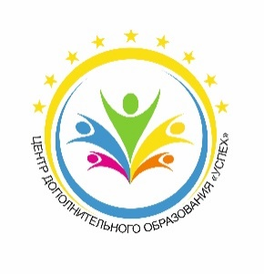**Структура и органы управления учреждением**



**Директор**

**МАУ ДО «ЦДО «Успех»**

**Управляющий совет**

**Общее собрание работников**

**Наблюдательный совет**

Профессиональное обучение

**Совет обучающихся**

**Методический совет**

Методический отдел

Учебный отдел

Навигатор,

МОЦ

Организационно-массовый отдел

**Педагогический совет**

Педагог-организатор

Педагог-психолог

Заместитель директора по УВР

Заместитель директора по УПР

мастера производственного обучения, преподаватели

мастера производственного обучения по вождению ТС

Педагоги дополнительного образования, концертмейстеры, тренеры-преподаватели

Методисты

Методисты

Педагоги-организаторы

Заместитель директора

Заместитель директора

Заместитель директора

Методисты